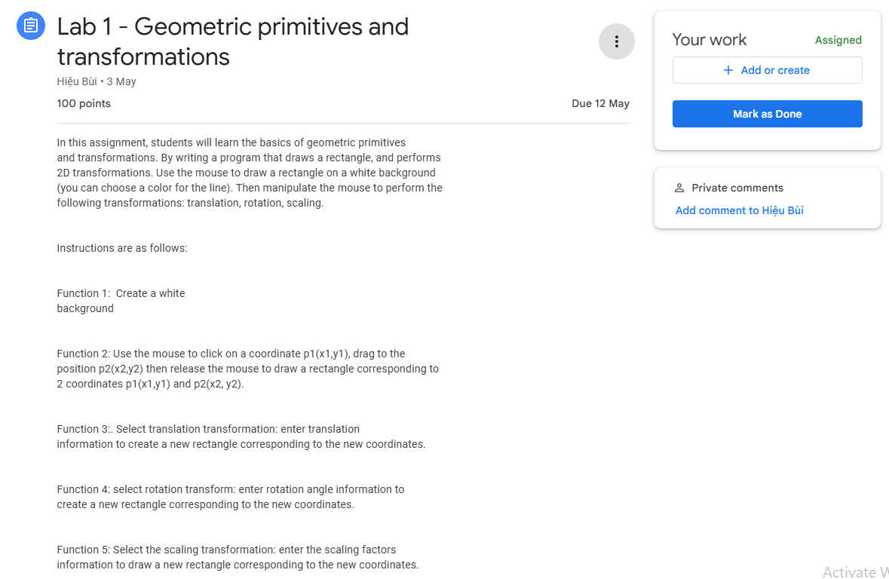

Tìm hiểu các thuật toán di dời ảnh

